Dune – Part Two
QR-kode
Læremidlet Dune 2
Medietyper(r) Film, spilletid 166 min. Warner Bros. Pictures, 2024
Link til materiale
Fag Engelsk og religion
Målgruppe Ungdomsuddannelser, VUC
Nøgleord Science fiction, kampen mellem det gode og det onde, messiasforventninger, fundamentalisme

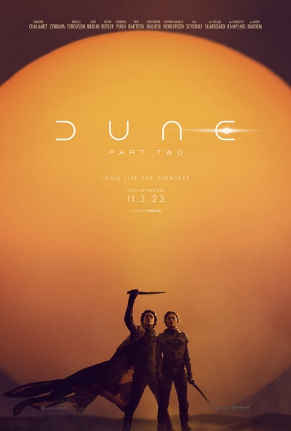
Fagligt fokus

Vejledningen giver forslag til at arbejde med filmen i engelsk og religion. I engelsk fokuseres på personkarakteristik og genren science fiction, og i religion stilles skarpt på temaet messiasforventninger og fundamentalisme.
Der er et kapitelsæt i mitCFU til filmen, som knytter sig overordnet til handlingsforløbet. Vejledningen har to dele, en til engelsk og en til religion. Filmen kan bruges enkeltfagligt, men kan også bruges til at arbejde tværfagligt i de to fag med tematikker som messiasforventninger, fundamentalisme, kampen mellem det onde og det gode, sci-fi som genre mm.
Religion: Her stilles der arbejdsspørgsmål med fokus på temaet messiasforventninger og fundamentalisme og det er relevant at se filmen i forbindelse med forløb i jødedom eller kristendom, hvis man arbejder med messiasforventninger. Hvis man har fokus på fundamentalisme, kan filmen indgå på tværs af emnerne beskrevet i læreplanen. I arbejdet med filmen i religion, er der således et fænomenologisk kursus.
Engelsk: Arbejdsspørgsmålene her kredser om personkarakteristik og filmanalyse indenfor ovenstående temaer. I engelsk er der således et fokus på analytiske kompetencer.
Ideer til undervisningen, Engelsk
Prereading: Look at the film poster (in mitCFU) and analyze it (comment on which mood it evokes, who may the main character be, and does it seem to be a sci-fi film?
Study Questions
- Define what a ‘protagonist’ and an ’antagonist’ is respectively. Who are they in this movie?
- Characterize Paul Atreides and his development.
  - Characterize the relationship he has with his mother and with Chani.
- Characterize the different groups of Fremen and their relationship with Paul.
- Characterize the setting.
  - Does the setting underline a certain mood – why/why not?
  - Choose a scene and make a film analysis of that (see handout on film analysis). How does this scene underline the mood?
- Find religious themes and symbolism in the film.
- What is the theme and message in the film?
- Find out what the characteristics of the genre science fiction are. Decide if this is a science fiction film – why/why not?
Ideer til undervisningen, Religion
Et gennemgående tema i filmen er Paul som messias. Han benævnes ”Lisan al Gaib” (messias) som betyder "Voice from the Outer World" eller ”Giver of Water". En skikkelse der er fremavlet gennem 10.000 år af Søstrene Bene Gesserit, et lav med overnaturlige evner, der har stor indflydelse på universets magthavere.
Arbejdsspørgsmålene nedenfor kredser om ideen om ’messias’ og hvordan messiasbegrebet og messiasforventninger bliver brugt i filmen i forbindelse med hovedpersonen Paul. Desuden er der også spørgsmål der adresserer fænomenet fundamentalisme
Arbejdsspørgsmål

- Hvad dækker begrebet ’messiasforventninger’ i hhv. kristendom og jødedom?
- Se på fremstillingen af Paul Atreides som messias, og sammenlign med hvad du har fundet ud af om messiasforventningerne.
- Hvad er Bene Gesserit – beskriv gruppen med religionsfaglige termer.
  - Beskriv landsbyen Sietch Tabr. Hvilken funktion har den (hvorfor er den vigtig for Bene Gesserit)?
  - Karakteriser Paul Atreides mor Lady Jessica og beskriv de overnaturlige elementer, der knytter sig til hende.
  - Sammenlign det med det du ved om messiasforventninger.
- I filmen fremstilles gode og onde kræfter. Giv eksempler på begge. Hvorfor er de hhv. gode eller onde?
  - Sammenlign med andre fremstillinger fra religion af hhv. det gode og det onde.
- Fremenerne er ikke enige om hvem Paul Atreides er. Beskriv de to fremener-gruppers holdning til Paul – hvem mener de han er?
  - Find ud af hvad fundamentalisme er. Hvilken rolle spiller begrebet i filmen
  - Find ud af hvad deprivationsteori er og beskriv de fem former for deprivation. Hvilken relevans har begrebet i denne film?

Supplerende materialer
Følgende er forslag til supplerende materialer, der evt. kan lånes på dit lokale CFU samt materiale der er tilgængelig på nettet.
- Dune (den første film i serien) https://link.mitcfu.dk/m/CFUFILM1123840
- TV-udsendelse: ”Abrahams hus (2)” https://link.mitcfu.dk/m/TV0000004503
- TV-udsendelse: ”Bagtanken” (Svend Åge Madsen) om utopier og dystopier https://link.mitcfu.dk/m/TV0000119257
- Engelsk dokumentarserie om sci-fi: https://link.mitcfu.dk/m/CFUSERIE_Fantastisk_Sci-Fi
- Artikel om science fiction-genren https://faktalink.dk/science-fiction
- Artikel om fundamentalisme fundamentalisme - Religion.dk
- Bogen ”Begrebsnøgle til religion”, lån den her: https://link.mitcfu.dk/m/53928277

